 | FACULTATEA DE AUTOMATICĂ, CALCULATOARE, INGINERIE ELECTRICĂ SI ELECTRONICĂ  UNIVERSITATEA ”DUNĂREA DE JOS” DIN GALAŢI  Str. Științei nr. 2, Tel.: +40 336 130 236  800146 - Galaţi, România Fax: +40 236 470 905  https://aciee.ugal.ro

Str. Ştiinţei nr. 2, Galaţi - 800146, România

UNIVERSITATEA DUNĂREA DE JOS GALAŢI
FACULTATEA DE AUTOMATICA, CALCULATOARE, INGINERIE ELECTRICĂ ȘI ELECTRONICĂ
SPECIALIZAREA: CALCULATOARE ȘI TEHNOLOGIA INFORMAȚIEI

Gestionarea stocurilor unui depozit
de materiale de constructii

Indrumator: s.l. Daniel Munteanu
Disciplina: Integrarea Sistemelor Informatice
Student: Dudu Florin grupa:22C41-A

- Tema
Aplicația mea „Warehouse” reprezinta un sistem complex de gestionare al unui depozit cu materiale de constructii, conceput pentru a facilita și eficientiza procesele de stocare, gestionare al inventarului, procesarea comenzilor și administrarea relațiilor cu diversele entități implicate, cum ar fi angajații, clienții, furnizorii și transportatorii.
Scopul principal al aplicației este de a oferi o soluție integrată pentru urmărirea și administrarea eficientă a tuturor activităților care au loc în cadrul unui depozit.
- Analiza Problemei

- Realitatea Modelată
Aplicația reflectă o serie de procese și activități care au loc într-un depozit si anume:
- gestionarea Stocurilor: urmărirea materialelor și produselor stocate, inclusiv intrările și ieșirile din stoc.
- procesarea Comenzilor: Primirea, procesarea și expedierea comenzilor către clienți.
- administrarea Relațiilor: Interacțiunea cu angajații, clienții, furnizorii și transportatorii pentru a asigura o funcționare eficientă.

- Entități și Interacțiuni

- Angajat: persoane care lucrează în depozit. Fiecare angajat are un rol specific (de exemplu, manager, lucrător depozit) și este responsabil pentru anumite activități (de exemplu, manipularea materialelor, procesarea comenzilor).
- Client: entități sau persoane care plasează comenzi la depozit. Relația cu clienții implică primirea comenzilor, procesarea acestora și asigurarea satisfacției clienților.
- Comandă: o solicitare de produse sau materiale. O comandă include detalii precum cantitatea, tipul de produse și termenul de livrare. Procesarea comenzilor implică pregătirea și expedierea articolelor către clienți.
- Evaluare: feedback primit de la clienți sau alte entități cu privire la serviciile depozitului. Evaluările pot influența îmbunătățirile în servicii și procese.
- Furnizor: Entități care furnizează materiale sau produse depozitului. Relația cu furnizorii include negocierea termenilor de achiziție și menținerea unui flux constant de materiale.
- Materiale: Articole sau produse stocate în depozit. Gestionarea eficientă a materialelor implică urmărirea stocurilor, asigurându-se că există suficiente resurse pentru a satisface cererea.
- transportator: Companii sau persoane responsabile pentru transportul materialelor sau produselor de la și către depozit. Colaborarea eficientă cu transportatorii este esențială pentru livrările prompte și sigure.

- Acțiuni și Procese
Fiecare entitate desfășoară acțiuni specifice care contribuie la funcționarea generală a depozitului. De exemplu, angajații procesează comenzi, actualizează inventarul, furnizorii livrează materialele, iar transportatorii se ocupă de logistica de livrare. Toate aceste acțiuni sunt interconectate și necesită o coordonare atentă pentru a asigura eficiența și precizia în procesele depozitului.
- Specificarea cerintelor
In momentul in care am primit tema si am incercat sa conturez scopul acestei aplicatii m-am gandit la rolul unui manager sau rolul unui administrator al unui depozit de materiale. Intentia mea a fost sa ma identific cu rolul administratorului acestui depozit si sa ma gandesc ce mi-as dori sa pot vizualiza si controla in cadrul acestei afaceri. Prin urmare am inceput sa implementez metodele CRUD (Create, Read, Update, Delete) metode ce sunt fundamentale pentru orice sistem de gestionare a unui depozit de materiale „Warehouse”. Aceste metode permit manipularea eficientă a datelor și sunt esențiale pentru interacțiunea cu baza de date.
In continuare voi prezenta cum fiecare dintre aceste operațiuni CRUD este utilizată în contextul diferitelor entități ale aplicației tale:
3.1. Create (Creare)
Angajat: Adăugarea unui nou angajat în sistem, cu toate detaliile relevante (id angajat, nume, funcție, date de contact).
Client: Înregistrarea unui nou client, inclusiv informații de contact și preferințe.
Comandă: Crearea unei noi comenzi de la un client, cu detalii despre produsele solicitate.
Evaluare : Primirea unei noi noi evaluari din partea clientilor.
Furnizor/Material: Adăugarea unui nou furnizor sau a unor noi materiale în inventar.
Transportatori: Introducerea unui nou transportator sau selectarea acestuia in momentul in care se efectueaza o comanda.
3.2. Read (Citire)
Angajat: Vizualizarea detaliilor despre angajați, inclusiv roluri și performanță.
Client: Accesarea istoricului comenzi și profilului clientului.
Comandă: Verificarea detaliilor și stadiului curent al unei comenzi.
Evaluare: Citirea feedback-ului primit de la clienți pentru îmbunătățirea serviciilor.
3.3. Update (Actualizare)
Angajat: Modificarea informațiilor unui angajat, cum ar fi schimbarea funcției sau actualizarea datelor de contact.
Client: Actualizarea informațiilor clientului sau a preferințelor acestuia.
Comandă: Modificarea detaliilor unei comenzi, cum ar fi schimbarea cantității sau a produselor comandate.
3.4. Delete (Ștergere)
Angajat: Înlăturarea unui angajat din sistem când acesta nu mai lucrează în depozit.
Client: Ștergerea unui client din baza de date, de exemplu, în cazul în care acesta renunță la servicii.
Comandă: Anularea unei comenzi înainte de procesarea sau expedierea acesteia.
Furnizor/Material: Înlăturarea unui furnizor sau a unor materiale din inventar.
Implementarea eficientă a acestor metode CRUD în aplicația mea asigură că toate operațiunile de gestionare a depozitului pot fi executate fluent și corect. Aceasta facilitează, de asemenea, menținerea datelor actualizate și preciziei în întregul sistem.
3.5. Log In
Sistemul de autentificare introdus oferă un acces securizat la aplicație, asigurând că numai utilizatorii autorizați pot vedea și modifica datele. Acesta este un aspect esențial pentru protejarea informațiilor confidențiale.
3.6. Log Out
Sistemul de autentificare este completat de funcționalitatea de Log Out, care permite utilizatorilor să se deconecteze în siguranță din aplicație. Aceasta asigură că sesiunile deschise nu pot fi utilizate de persoane neautorizate, contribuind astfel la protejarea datelor confidențiale.
3.7. Filtrare și Căutare
Funcționalitatea de filtrare și căutare permite utilizatorilor să restrângă setul de date afișat pe baza unor criterii specifice. De exemplu, în imaginea încărcată, utilizatorii pot filtra angajații după ID, nume, funcție și date de contact. Acest lucru facilitează găsirea rapidă a informațiilor dorite fără a trebui să navighezi prin întreaga bază de date.
Toate aceste caracteristici împreună constituie o aplicație robustă, care nu numai că facilitează gestionarea eficientă a informațiilor dar și asigură securitatea și integritatea datelor în cadrul organizației tale.
3.8. Logarea activităților utilizatorilor
Aplicația include o funcționalitate dedicată de logare a activităților utilizatorilor, care asigură urmărirea și înregistrarea detaliată a acțiunilor realizate în cadrul sistemului. Această funcționalitate este esențială pentru:
Monitorizarea activităților: Înregistrarea acțiunilor efectuate de utilizatori (de exemplu, adăugarea, actualizarea, ștergerea sau consultarea datelor).
Audit și trasabilitate: Furnizarea unui istoric clar al modificărilor efectuate în baza de date.
Securitate și responsabilitate: Identificarea utilizatorilor care au realizat anumite acțiuni și ora exactă a acestora.
Logurile conțin următoarele informații:
Persoana (utilizatorul care a efectuat acțiunea).
Rolul utilizatorului (de exemplu, administrator, angajat).
Data și ora la care acțiunea a fost efectuată.
Acțiunea logică (cum ar fi „Modificare material” sau „Ștergere angajat”).
Comanda SQL utilizată în proces (de exemplu, UPDATE Materiale SET NUME = ...).
Înregistrările sunt stocate într-un tabel dedicat, denumit LOGS, a cărui structură este următoarea:
ID_LOG: Identificator unic generat automat pentru fiecare log.
UTILIZATOR: Numele utilizatorului care a efectuat acțiunea.
ROL: Rolul utilizatorului (de exemplu, manager, lucrător depozit).
DATA_ORA: Data și ora efectuării acțiunii.
ACTIUNE_LOGICA: O descriere succintă a activității (de exemplu, „Adăugare comandă”).
COMANDA_SQL: Comanda SQL exactă utilizată în baza de date.
Această funcționalitate poate fi accesată de administrator pentru monitorizarea activităților utilizatorilor și pentru generarea rapoartelor de audit.

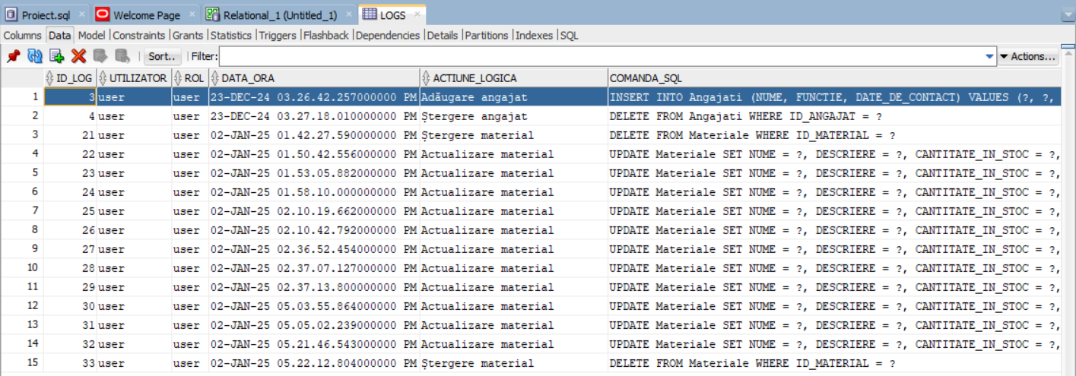
Fig.3.1. Reprezentarea
- Proiectarea la nivel conceptual (Diagrama Entitate Relatie)
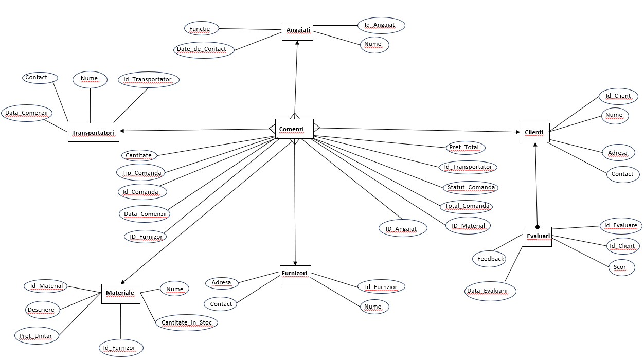
Fig.4.1. Reprezentarea Modelului Conceptual al bazei de date Warehouse
- Proiectarea la nivel logic (schema bazei de date relationale)

Proiectarea la nivel logic a unei baze de date se referă la structurarea modelelor de tabele, relațiile dintre ele, tipurile de date pentru fiecare coloană și constrângerile aplicate.

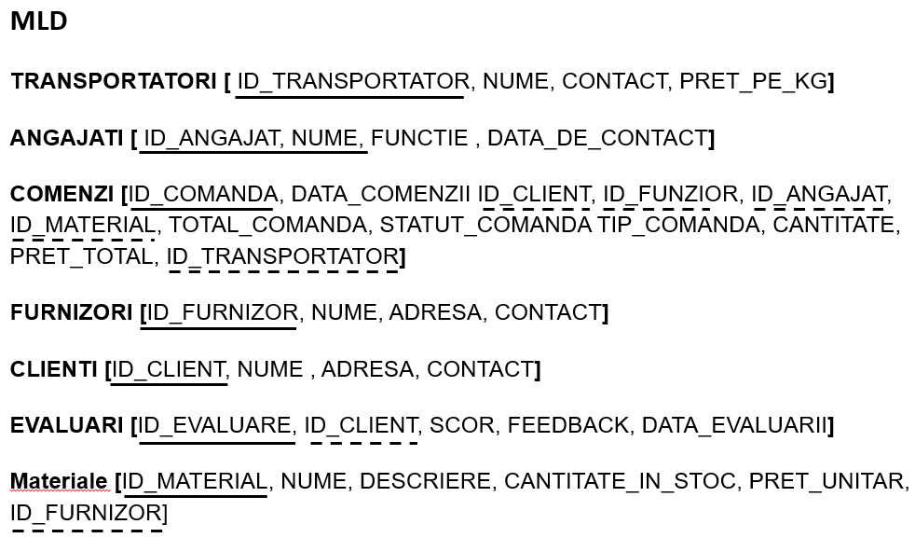
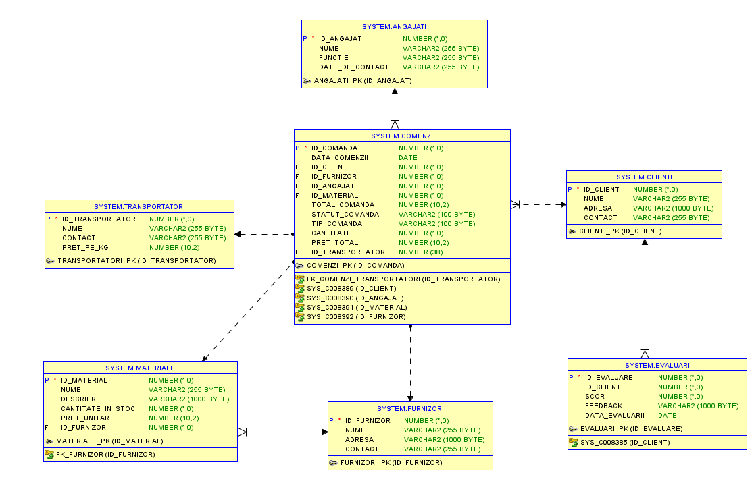
Fig.5.1. Reprezentarea modelului relational in SQL Developer

- Proiectarea la nivel fizic
Proiectarea fizică a bazei de date reprezintă etapa în care am stabilit modul concret
în care datele vor fi stocate în baza de date. Aceasta include definirea structurii tabelelor, a coloanelor, tipurilor de date, a dimensiunilor și a restricțiilor de integritate.
Fiecare tabel reprezintă o entitate din modelul nostru de date și conține informații
specifice, structurate în coloane cu diferite tipuri de date.
Pentru o înțelegere mai bună a structurii și a organizării datelor, fiecare tabel va fi prezentat detaliat cu specificațiile sale. Aceasta va include o descriere a fiecărei coloane, tipul de date, restricțiile impuse (de exemplu, dacă un câmp poate fi sau nu null, dacă este o cheie primară sau străină etc.), și o descriere succintă a rolului acelei coloane în cadrul tabelului.
Încep această secțiune cu prezentarea detaliată a tabelului Angajati:
- Tabelul Angajati
Acest tabel stochează informații esențiale despre angajații companiei. Structura tabelului este descrisă mai jos:
ID_ANGAJAT:

Tip de date: NUMBER(38,0)
Restricții: Nu poate fi null, Cheie primară
Descriere: Identificator unic pentru fiecare angajat, utilizat pentru a face referire la angajat în alte tabele și operații.
NUME:

Tip de date: VARCHAR2(255 BYTE)
Restricții: Poate fi null
Descriere: Numele complet al angajatului.
FUNCTIE:

Tip de date: VARCHAR2(255 BYTE)
Restricții: Poate fi null
Descriere: Funcția sau rolul angajatului în cadrul companiei.
DATE_DE_CONTACT:

Tip de date: VARCHAR2(255 BYTE)
Restricții: Poate fi null

Descriere: Informații de contact ale angajatului, cum ar fi numărul de telefon sau adresa de e-mail.

Sintaxa SQL:

CREATE TABLE ANGAJATI (
ID_ANGAJAT NUMBER(38,0) NOT NULL,
NUME VARCHAR2(255 BYTE),
FUNCTIE VARCHAR2(255 BYTE),
DATA_DE_CONTACT VARCHAR2(255 BYTE),
CONSTRAINT PK_ANGAJATI PRIMARY KEY (ID_ANGAJAT)
);

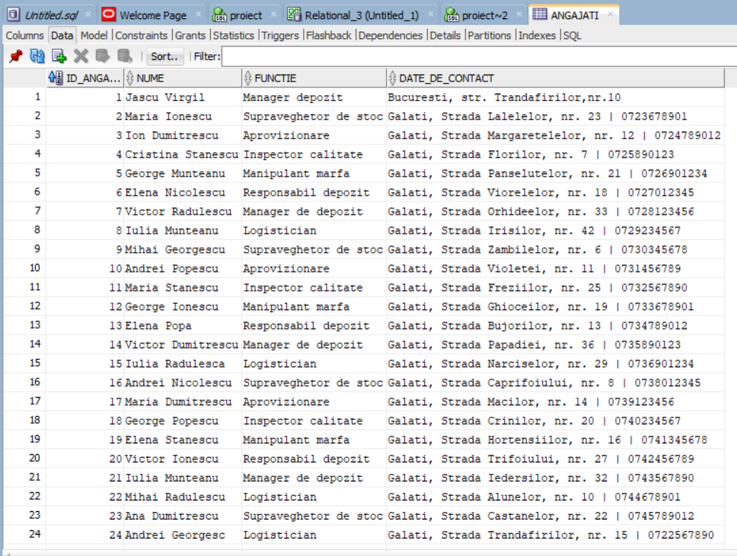
Fig. 6.1. Captură de ecran cu tabelul Angajati în SQL

- Tabelul Clienti
Tabelul Clienti reprezintă o componentă esențială a sistemului, stocând informații despre clienții companiei. Această tabelă este structurată astfel:
ID_CLIENT:

Tip de date: NUMBER(38,0)
Restricții: Nu poate fi null, Cheie primară
Descriere: Un identificator unic pentru fiecare client. Acest câmp este folosit pentru a asocia comenzi și alte activități specifice clientului.
NUME:

Tip de date: VARCHAR2(255 BYTE)
Restricții: Poate fi null
Descriere: Numele sau denumirea clientului, care poate fi o persoană fizică sau o entitate juridică.
ADRESA:

Tip de date: VARCHAR2(1000 BYTE)
Restricții: Poate fi null
Descriere: Adresa fizică a clientului, utilă pentru livrări, facturare și alte nevoi logistice.
CONTACT:

Tip de date: VARCHAR2(255 BYTE)
Restricții: Poate fi null

Descriere: Informații de contact ale clientului, cum ar fi numărul de telefon sau adresa de e-mail, esențiale pentru comunicare și servicii clienți.

Sintaxa SQL :

CREATE TABLE CLIENTI (
ID_CLIENT NUMBER(38,0) NOT NULL,
NUME VARCHAR2(255 BYTE),
ADRESA VARCHAR2(1000 BYTE),
CONTACT VARCHAR2(255 BYTE),
CONSTRAINT PK_CLIENTI PRIMARY KEY (ID_CLIENT)
);
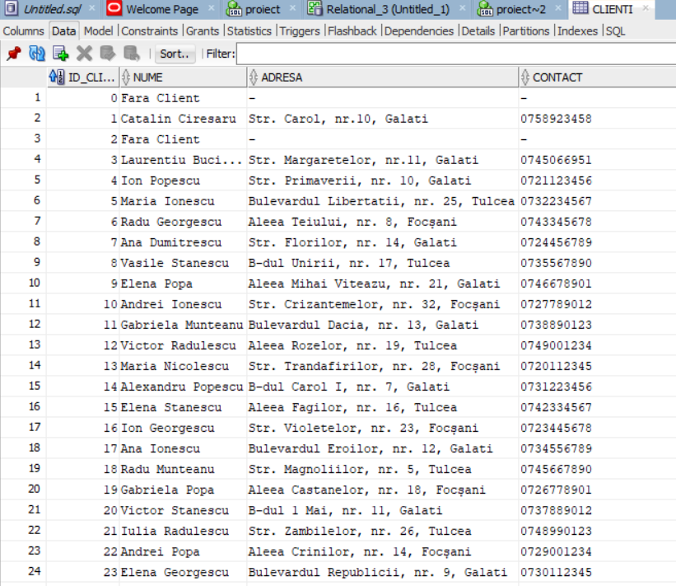
Fig.6.2. Captură de ecran cu tabelul Clienti în SQL
- Tabelul Comenzi
Acesta joacă un rol central în sistem, înregistrând informațiile legate de comenzi efectuate de clienți. Structura acestui tabel este următoarea:

ID_COMANDA:

Tip de date: NUMBER(38,0)
Restricții: Nu poate fi null, Cheie primară
Descriere: Identificator unic al fiecărei comenzi, folosit pentru a urmări și gestiona comenzi specifice.
DATA_COMENZII:

Tip de date: DATE
Restricții: Poate fi null
Descriere: Data la care comanda a fost plasată.
ID_CLIENT:

Tip de date: NUMBER(38,0)
Restricții: Poate fi null
Descriere: Identificatorul clientului care a plasat comanda.
ID_FURNIZOR:

Tip de date: NUMBER(38,0)
Restricții: Poate fi null
Descriere: Identificatorul furnizorului asociat comenzii.
ID_ANGAJAT:

Tip de date: NUMBER(38,0)
Restricții: Poate fi null
Descriere: Identificatorul angajatului responsabil cu gestionarea comenzii.
ID_MATERIAL:

Tip de date: NUMBER(38,0)
Restricții: Poate fi null
Descriere: Identificatorul materialului sau produsului comandat.
TOTAL_COMANDA:

Tip de date: NUMBER(10,2)
Restricții: Poate fi null
Descriere: Valoarea totală a comenzii.
STATUT_COMANDA:

Tip de date: VARCHAR2(100 BYTE)
Restricții: Poate fi null
Descriere: Statutul curent al comenzii (ex: în așteptare, livrată, anulată).
TIP_COMANDA:

Tip de date: VARCHAR2(100 BYTE)
Restricții: Poate fi null
Descriere: Tipul comenzii (ex: online, directă).
CANTITATE:

Tip de date: NUMBER(38,0)
Restricții: Poate fi null
Descriere: Cantitatea produsului sau materialului comandat.
PRET_TOTAL:

Tip de date: NUMBER(10,2)
Restricții: Poate fi null
Descriere: Prețul total pentru cantitatea comandată.
ID_TRANSPORTATOR:

Tip de date: NUMBER(38,0)
Restricții: Poate fi null
Descriere: Identificatorul transportatorului responsabil pentru livrarea comenzii.

Sintaxa SQL :

CREATE TABLE Comenzi (
ID_Comanda INT PRIMARY KEY,
Data_Comenzii DATE,
ID_Client INT,
ID_Furnizor INT,
ID_Angajat INT,
ID_Material INT, -- Adaugam aceasta linie
Total_Comanda DECIMAL(10, 2),
Statut_Comanda VARCHAR2(100),
Tip_Comanda VARCHAR2(100),
Cantitate INT,
Pret_Total DECIMAL(10, 2),
FOREIGN KEY (ID_Client) REFERENCES Clienti(ID_Client),
FOREIGN KEY (ID_Angajat) REFERENCES Angajati(ID_Angajat),
FOREIGN KEY (ID_Material) REFERENCES Materiale(ID_Material),
FOREIGN KEY (ID_Furnizor) REFERENCES Furnizori(ID_Furnizor)
);

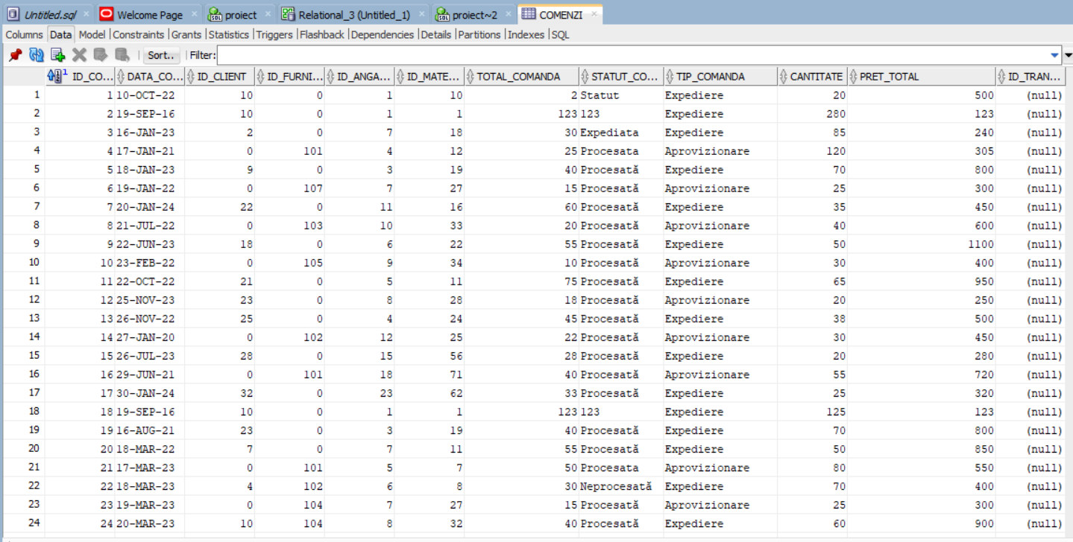
Fig.6.3. Captură de ecran cu tabelul Comenzi în SQL

- Tabelul Evaluari
Tabelul Evaluari este esențial pentru colectarea și analiza feedback-ului clienților. Iată structura acestui tabel:

ID_EVALUARE:

Tip de date: NUMBER(38,0)
Restricții: Nu poate fi null, Cheie primară
Descriere: Identificator unic pentru fiecare evaluare, utilizat pentru a gestiona înregistrările individuale de feedback.
ID_CLIENT:

Tip de date: NUMBER(38,0)
Restricții: Poate fi null
Descriere: Identificatorul clientului care a furnizat feedback-ul.
SCOR:

Tip de date: NUMBER(38,0)
Restricții: Poate fi null
Descriere: Scorul numeric acordat de client, reprezentând gradul de satisfacție.
FEEDBACK:

Tip de date: VARCHAR2(1000 BYTE)
Restricții: Poate fi null
Descriere: Textul feedback-ului oferit de client.
DATA_EVALUARII:

Tip de date: DATE
Restricții: Poate fi null
Descriere: Data la care a fost înregistrat feedback-ul.

Sintaxa SQL:

CREATE TABLE EVALUARI (
ID_EVALUARE NUMBER(38,0) NOT NULL,
ID_CLIENT NUMBER(38,0),
SCOR NUMBER(38,0),
FEEDBACK VARCHAR2(1000 BYTE),
DATA_EVALUARII DATE,
CONSTRAINT PK_EVALUARI PRIMARY KEY (ID_EVALUARE),
CONSTRAINT FK_EVALUARI_CLIENTI FOREIGN KEY (ID_CLIENT) REFERENCES CLIENTI(ID_CLIENT)
);

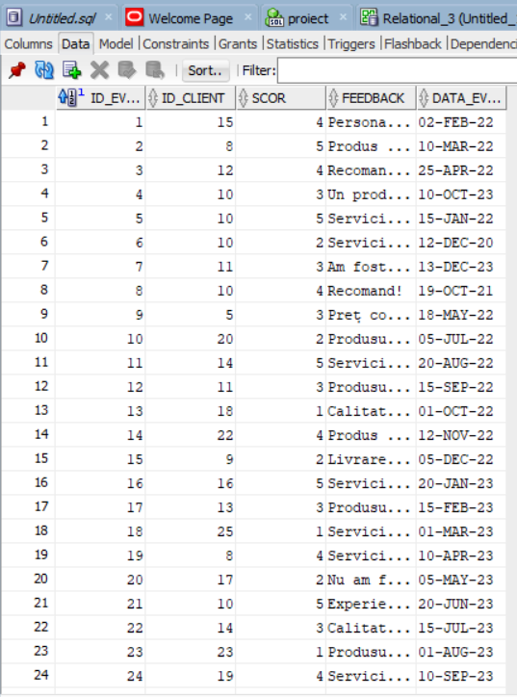
Fig.6.4. Captură de ecran cu tabelul Evaluari în SQL

- Tabelul Furnizori
Tabelul furnizori este crucial pentru gestionarea relațiilor cu entitățile care furnizează bunuri sau servicii. Iată structura acestui tabel:

ID_FURNIZOR:

Tip de date: NUMBER(38,0)
Restricții: Nu poate fi null, Cheie primară
Descriere: Identificator unic pentru fiecare furnizor, facilitând organizarea și urmărirea acestora.
NUME:

Tip de date: VARCHAR2(255 BYTE)
Restricții: Poate fi null
Descriere: Numele furnizorului, esențial pentru identificarea și comunicarea cu acesta.
ADRESA:

Tip de date: VARCHAR2(1000 BYTE)
Restricții: Poate fi null
Descriere: Adresa completă a furnizorului, utilă pentru trimiterea corespondenței sau a documentelor oficiale.
CONTACT:

Tip de date: VARCHAR2(255 BYTE)
Restricții: Poate fi null
Descriere: Datele de contact ale furnizorului (de exemplu, număr de telefon, e-mail), esențiale pentru comunicarea eficientă.

Sintaxa SQL :

CREATE TABLE FURNIZORI (
ID_FURNIZOR NUMBER(38,0) NOT NULL,
NUME VARCHAR2(255 BYTE),
ADRESA VARCHAR2(1000 BYTE),
CONTACT VARCHAR2(255 BYTE),
CONSTRAINT PK_FURNIZORI PRIMARY KEY (ID_FURNIZOR)
);
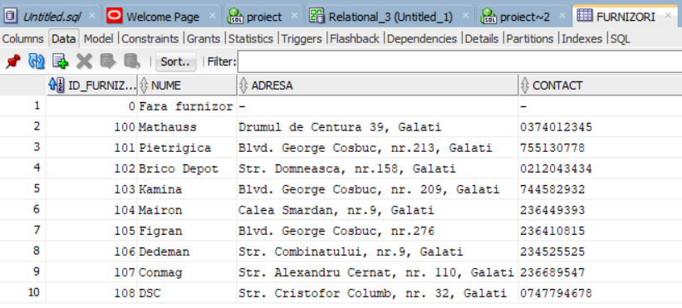
Fig.6.5. Captură de ecran cu tabelul Furnizori în SQL

- Tabela Materiale
Acest tabel joacă un rol central în gestiunea stocurilor și urmărește materialele disponibile în inventarul companiei. Acesta stochează informații detaliate despre fiecare material, inclusiv numele, descrierea, cantitatea disponibilă, prețul unitar și furnizorul asociat. Iată detaliile structurii acestui tabel:
ID_MATERIAL:
Tip de date: NUMBER(38,0)
Restricții: Nu poate fi null, Cheie primară
Descriere: Identificator unic pentru fiecare material din stoc, utilizat pentru a gestiona și a urmări inventarul cu precizie.
NUME:
Tip de date: VARCHAR2(255 BYTE)
Restricții: Nu poate fi null
Descriere: Numele materialului, utilizat pentru identificarea acestuia în rapoarte și în cadrul proceselor operaționale.
DESCRIERE:
Tip de date: VARCHAR2(1000 BYTE)
Restricții: Nu poate fi null
Descriere: O descriere detaliată a materialului, inclusiv utilizările sale sau specificații tehnice relevante.
CANTITATE_IN_STOC:
Tip de date: NUMBER(38,0)
Restricții: Nu poate fi null
Descriere: Numărul de unități disponibile în stoc, esențial pentru monitorizarea nivelurilor de inventar și evitarea situațiilor de lipsă de stoc.
PRET_UNITAR:
Tip de date: NUMBER(10,2)
Restricții: Nu poate fi null
Descriere: Costul unitar al materialului, utilizat pentru calcularea costurilor totale și pentru planificarea bugetului.
ID_FURNIZOR:
Tip de date: NUMBER(38,0)
Restricții: Nu poate fi null
Descriere: Identificator unic al furnizorului asociat materialului, care permite legătura cu tabelul furnizori pentru informații suplimentare.
Sintaxa SQL :
CREATE TABLE MATERIALE (
ID_MATERIAL NUMBER(38,0) NOT NULL,
NUME VARCHAR2(255 BYTE) NOT NULL,
DESCRIERE VARCHAR2(1000 BYTE) NOT NULL,
CANTITATE_IN_STOC NUMBER(38,0) NOT NULL,
PRET_UNITAR NUMBER(10,2) NOT NULL,
ID_FURNIZOR NUMBER(38,0) NOT NULL,
CONSTRAINT PK_MATERIALE PRIMARY KEY (ID_MATERIAL)
);
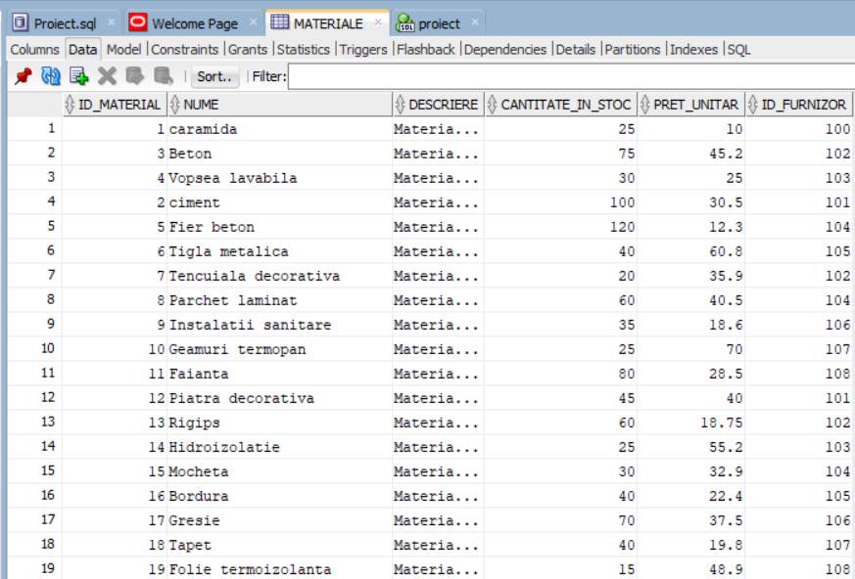
Fig.6.6. Captură de ecran cu tabelul Materiale în SQL
- Tabelul Transportatori
Acesta din urma joacă un rol esențial în managementul logistic al afacerii, oferind informații despre companiile sau persoanele care asigură transportul bunurilor. Iată detaliile structurii acestui tabel:
ID_TRANSPORTATOR:
Tip de date: NUMBER(38,0)
Restricții: Nu poate fi null, Cheie primară
Descriere: Identificator unic pentru fiecare transportator, crucial pentru urmărirea și organizarea serviciilor de transport.
NUME:
Tip de date: VARCHAR2(255 BYTE)
Restricții: Poate fi null
Descriere: Numele transportatorului sau al companiei de transport, important pentru identificarea și contactarea acestora.
CONTACT:
Tip de date: VARCHAR2(255 BYTE)
Restricții: Poate fi null
Descriere: Detaliile de contact ale transportatorului, cum ar fi numărul de telefon sau adresa de e-mail, vitale pentru coordonarea și comunicarea eficientă.
PRET_PE_KG:
Tip de date: NUMBER(10,2)
Restricții: Poate fi null
Descriere: Tariful perceput de transportator pentru fiecare kilogram transportat, esențial pentru calcularea costurilor de transport și pentru planificarea bugetară.
Sintaxa SQL :
CREATE TABLE TRANSPORTATORI (
ID_TRANSPORTATOR NUMBER(38,0) NOT NULL,
NUME VARCHAR2(255 BYTE),
CONTACT VARCHAR2(255 BYTE),
PRET_PE_KG NUMBER(10,2),
CONSTRAINT PK_TRANSPORTATORI PRIMARY KEY (ID_TRANSPORTATOR)
);
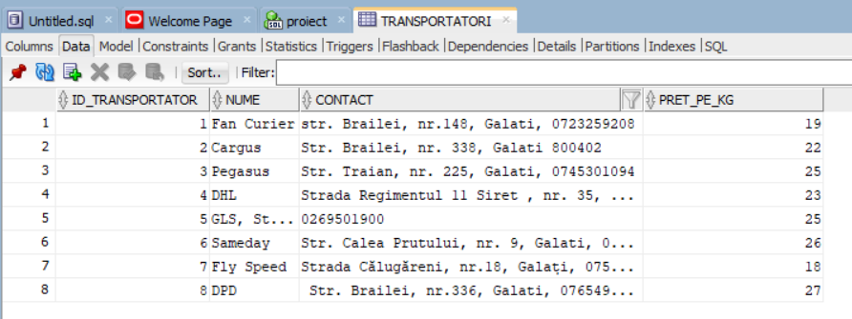
Fig.6.7. Captură de ecran cu tabelul Transportatori în SQL
- Limbaje de Programare
Aplicația este dezvoltată folosind limbajul Java pentru partea de backend, alături de HTML și CSS pentru frontend. Interactivitatea paginilor este gestionată cu ajutorul JavaScript, iar aplicația rulează pe un server Apache Tomcat. Acest setup asigură o infrastructură robustă și performantă, ideală pentru gestionarea cererilor utilizatorilor și pentru livrarea unui conținut dinamic și scalabil.
Java este utilizată pentru implementarea logicii backend a aplicației, gestionând cererile HTTP și interacțiunea cu baza de date. Codul scris respectă principiile programării orientate pe obiecte și este organizat în servlet-uri și clase specializate. HTML definește structura și organizarea conținutului paginilor web, creând formulare, tabele și alte elemente necesare interfeței utilizatorului. CSS adaugă stiluri și personalizări vizuale, oferind aplicației un aspect profesional și uniform. JavaScript contribuie la crearea interactivității prin validarea datelor, gestionarea evenimentelor și actualizarea dinamică a conținutului paginilor, iar toate aceste tehnologii colaborează armonios pentru a oferi utilizatorilor o experiență fluidă.
Apache Tomcat este utilizat ca server pentru a găzdui aplicația web, gestionând cererile HTTP și asigurând conectarea între backend și frontend. Acesta permite rularea servlet-urilor Java și livrarea paginilor HTML către browserul utilizatorului.
Ca alternative pentru partea de backend, se poate utiliza Python împreună cu framework-ul Django, care oferă un mediu rapid de dezvoltare și o gestionare simplificată a bazelor de date prin ORM. O altă alternativă este Node.js, împreună cu
Express.js, care oferă flexibilitate și performanță pentru aplicațiile scalabile, fiind potrivit pentru aplicații în timp real. Pentru frontend, TypeScript este o opțiune avansată care adaugă tipizare statică, îmbunătățind calitatea și mentenabilitatea codului. O altă opțiune este CoffeeScript, care simplifică sintaxa JavaScript și accelerează dezvoltarea.
Validarea datelor de intrare în backend este realizată prin utilizarea unor framework-uri precum Hibernate Validator sau prin metode personalizate, asigurând verificarea și securitatea datelor înainte de procesare și stocare. În frontend, JavaScript este utilizat pentru validarea inițială a datelor, asigurând corectitudinea informațiilor introduse de utilizator înainte de trimiterea acestora către server.
Acest set de tehnologii și practici de validare asigură o dezvoltare robustă și sigură a aplicației, oferind utilizatorilor o experiență optimă. Alternativele propuse pot fi considerate în funcție de cerințele specifice ale proiectului sau ale echipei de dezvoltare.
- Descrierea aplicatiei (manualul de utilizare) - Descrierea tuturor functionalitatilor pe fiecare rol (folosind capturi de ecran)
Aplicatia in rolul de manager si utilizator functioneaza incepand cu logarea la programul de gestionare al stocurilor unui depozit.
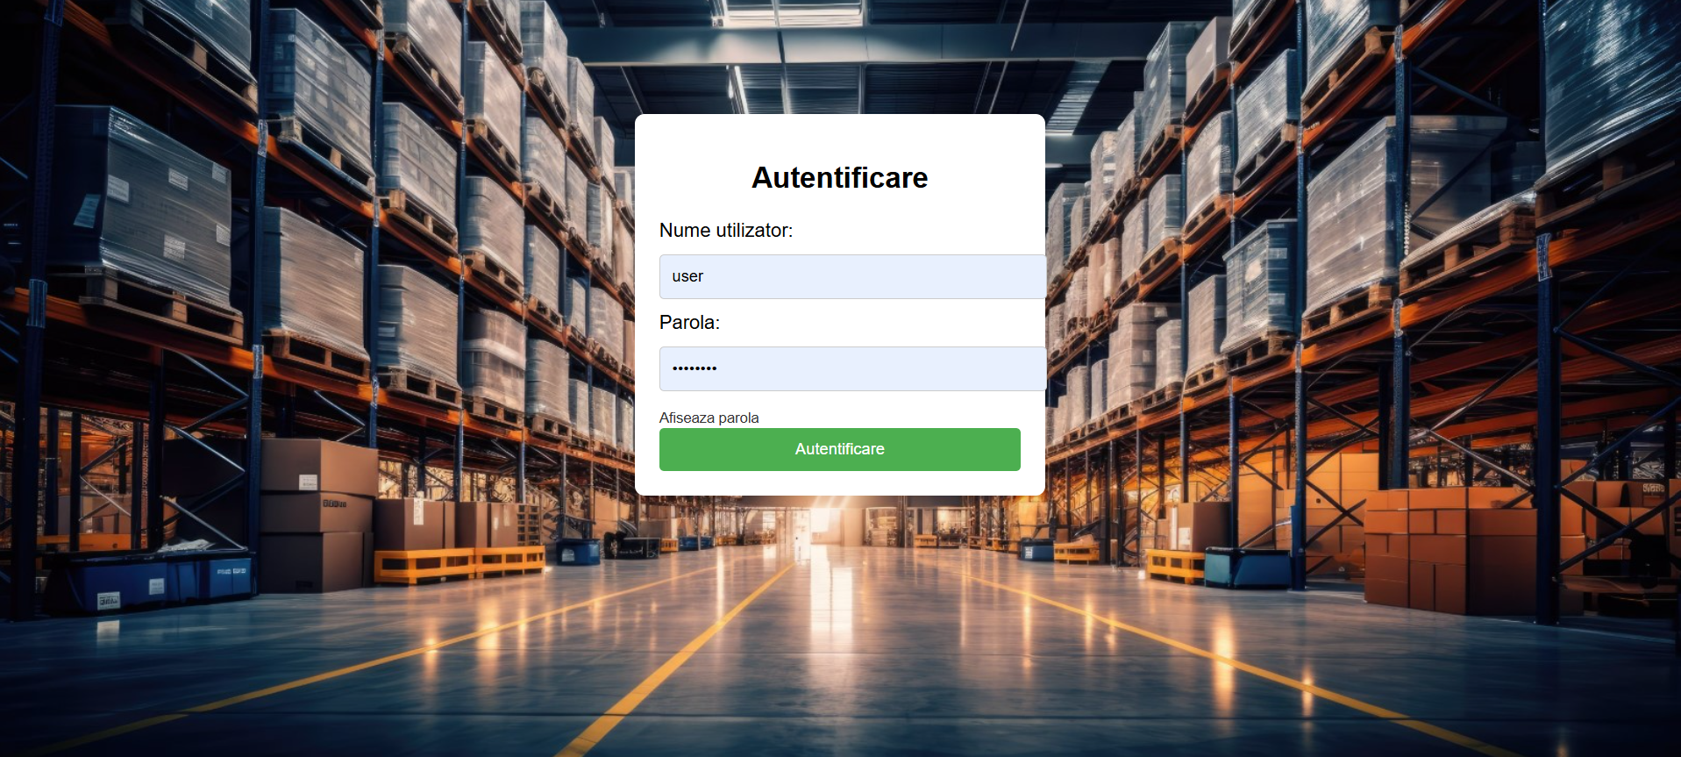
Fig.8.1. Reprezentare fereastra Login In pentru user si Adminul
Dupa logarea Adminului aplicatia imi permite accesul la un Meniul principal in care apar sectiunile sistemului de gestionare si permite alegerea fiecareia dintre acestea.
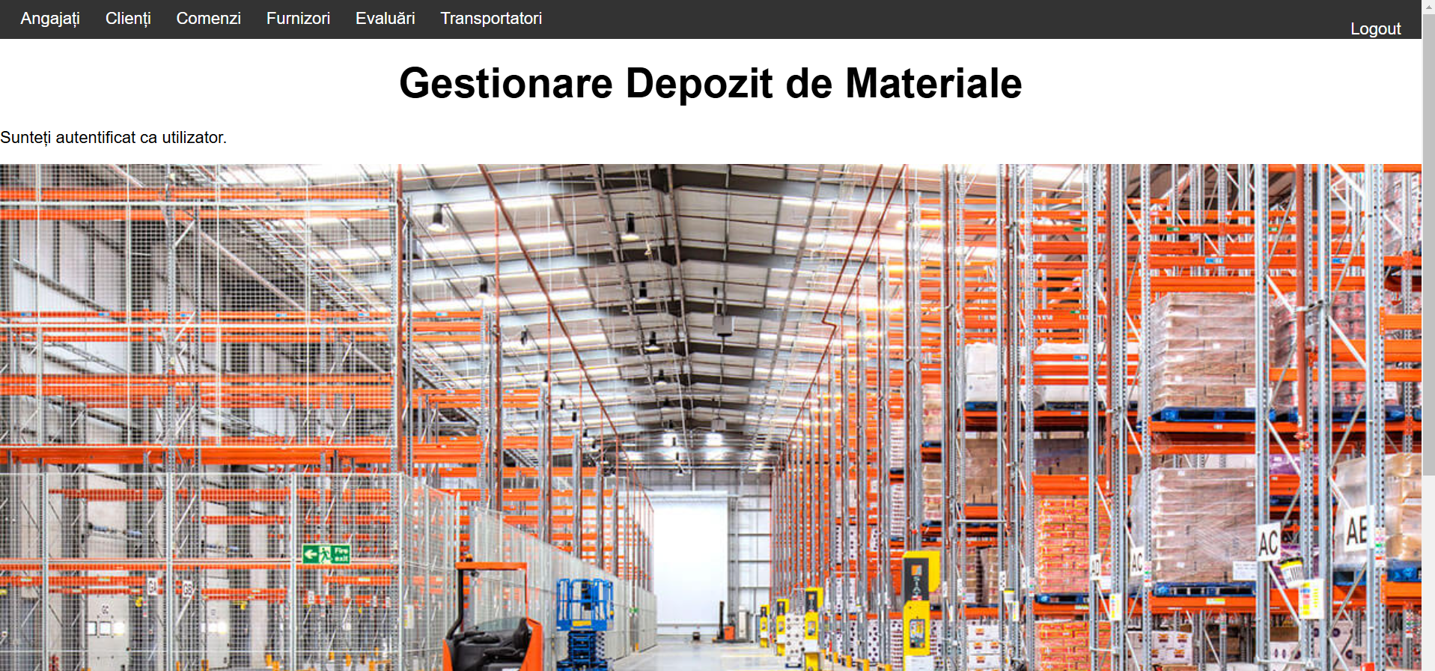
Fig.8.2. Reprezentarea Meniului Aplicatiei Warehouse
Odata cu accesarea meniului si alegerea uneia dintre sectiuni, in cadrul acestora sunt premise mai multe operatii printer care:
- Vizualizarea datelor existente;
- Introducerea de noi inregistrari;
- Posibilitatea de a edita o inregistrare efectuata deja;
- Stergerea unei inregistrari nadorite;
- Salvarea inregistrarilor si a modificarilor effectuate.
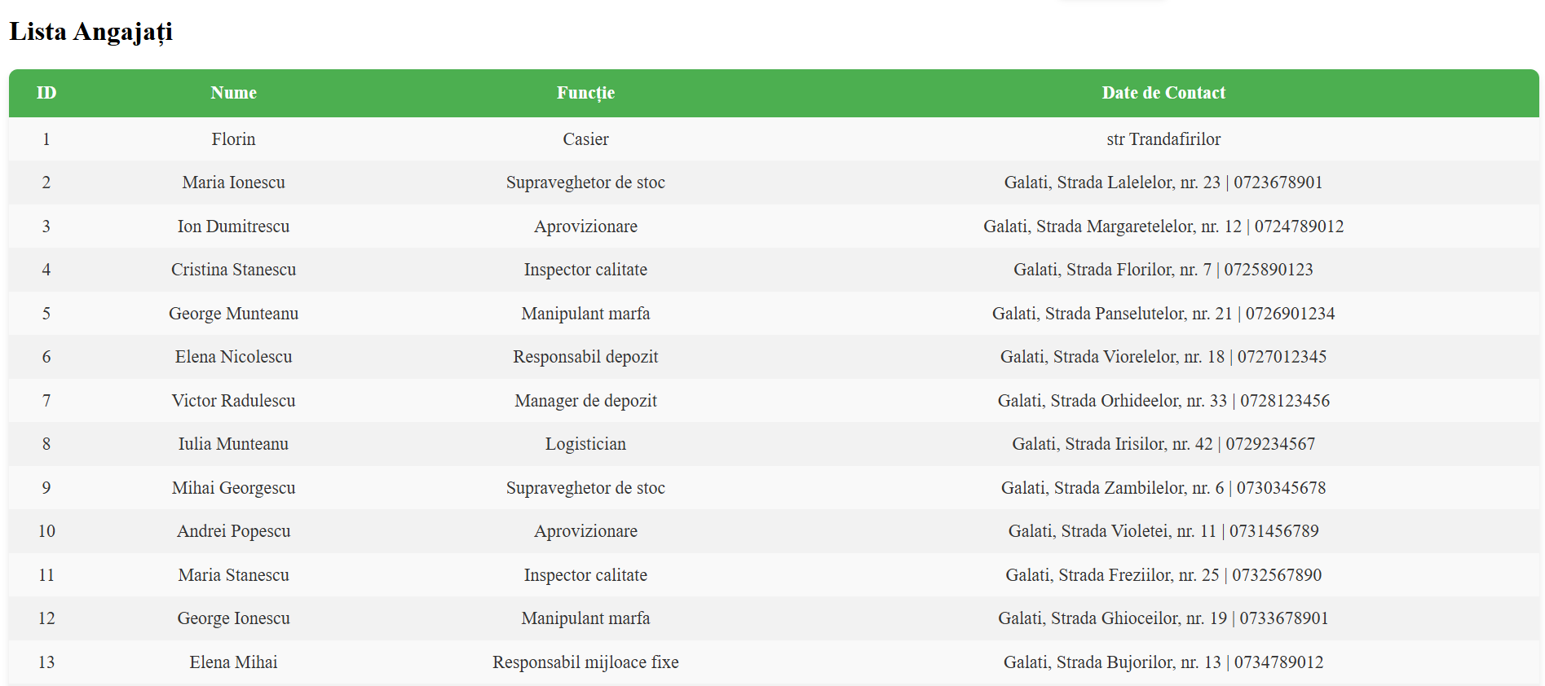
Fig.8.3. Reprezentarea inregistrarilor pentru Angajati
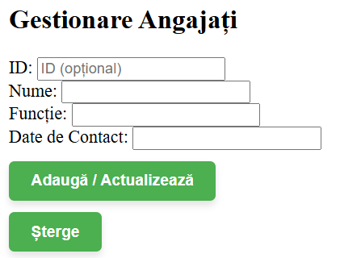
Fig.8.4.a. Reprezentarea butoanelor de control si butonului de Export
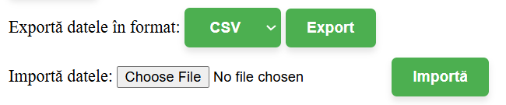
Fig.8.4.b. Reprezentarea si butonului de Export si Import
Pe langa operatiile mentionate anterior trebuie mentionat ca fiecare camp al tabelei permite sortare crescatoare sau descrescatoare ale inregistrarilor.
Pentru a facilita operativitatea utilizatorului aplicatiei si pentru a obtine informatiile in timp util aceasta iti permite sa realizezi o filtrare in campurile principale dupa criteriile dorite.
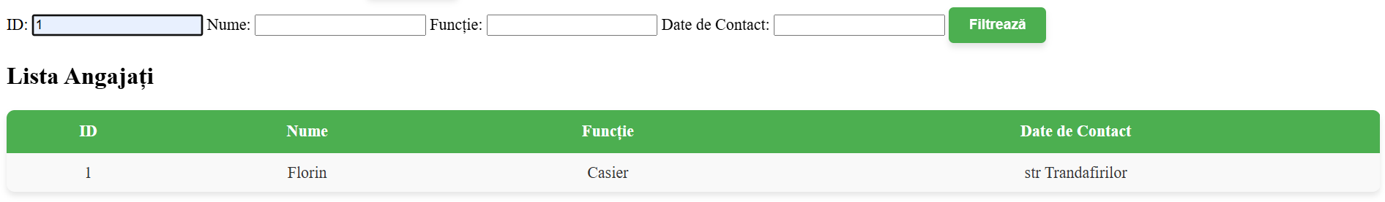
Fig.8.5. Reprezentare sectiune si rezultate filtrare Angajati
De asemenea pentru a avea o imagine de ansamblu a categoriilor predominante de Angajati se poate observa o reprezentare a ponderii functiilor care ocupa anumite meserii in cadrul depozitului Warehouse.
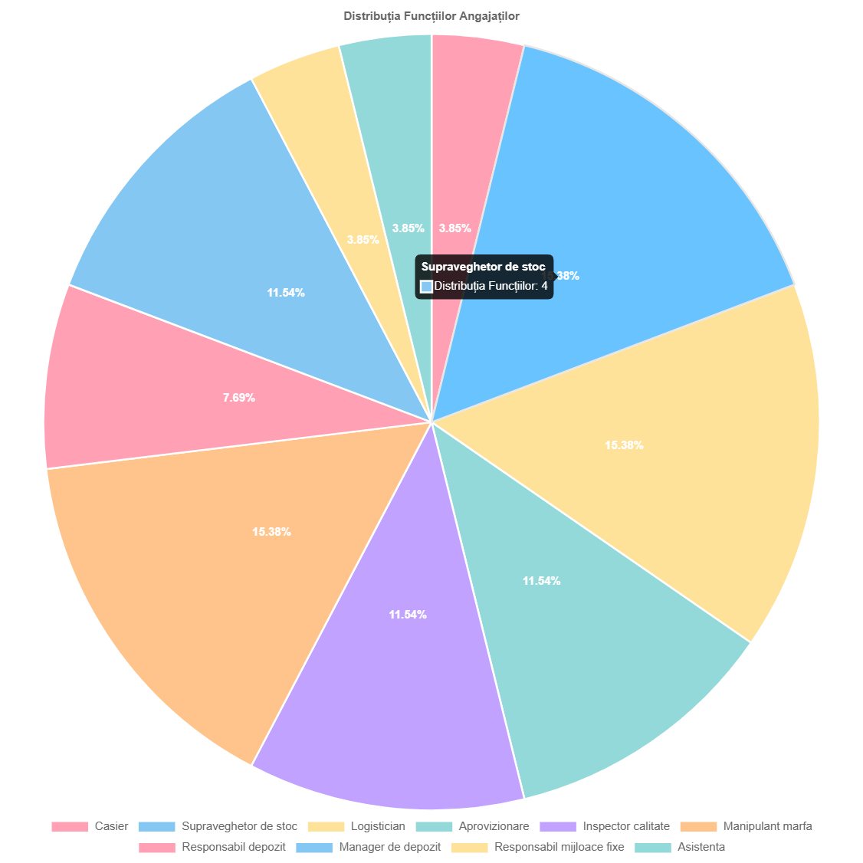
Fig.8.6. Reprezentarea ponderii functiilor din cadrul depozitului de materiale

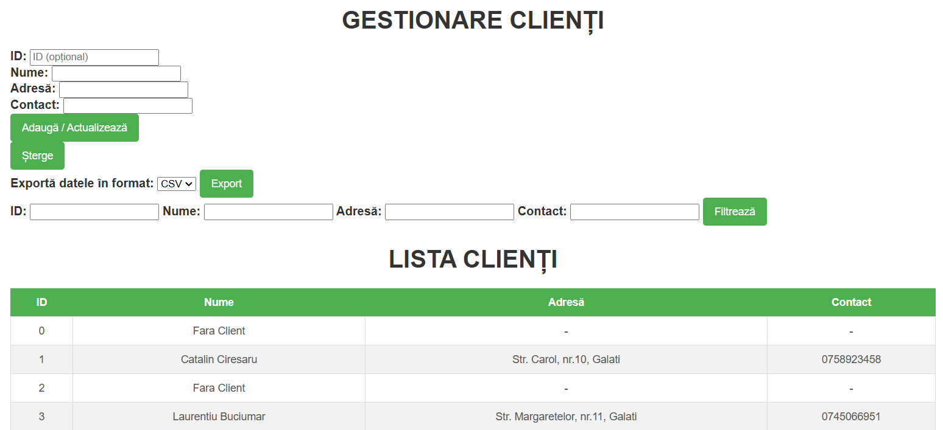
Fig.8.7. Reprezentarea selectarii sectiunii Clienti
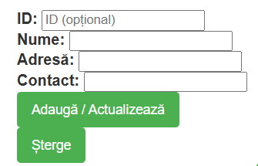
Fig.8.8.b. Reprezentare sectiune Adauga/Actualizeaza si Sterge pentru Clienti

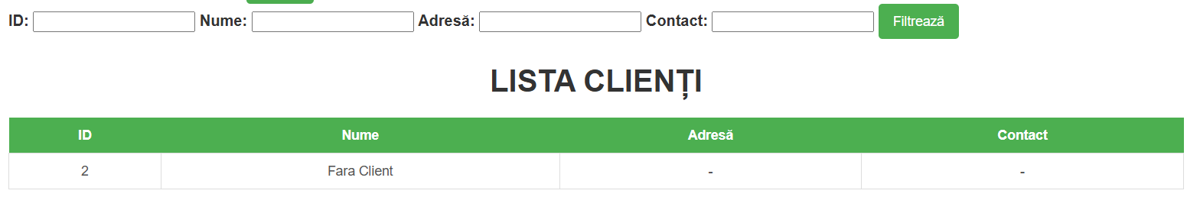
Fig.8.9. Reprezentare sectiune filtrare Clienti

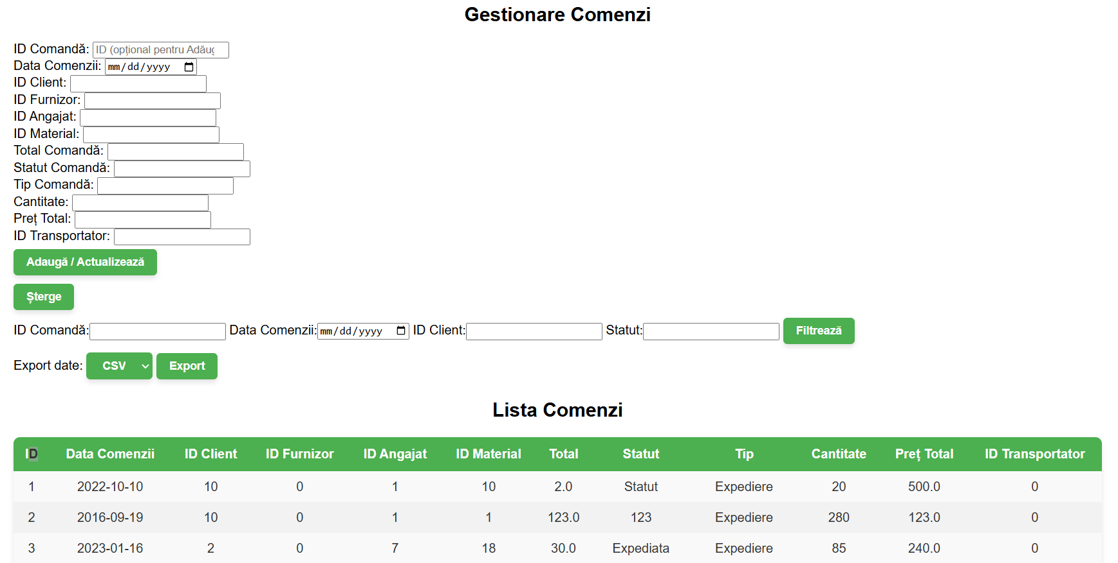
Fig.8.10. Reprezentarea selectarii sectiunii Comenzi
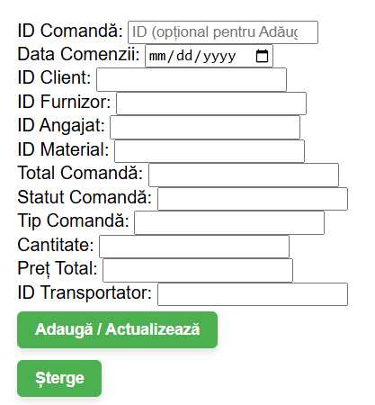
Fig.8.11. Reprezentarea butoanelor de control pentru sectiune Comenzi

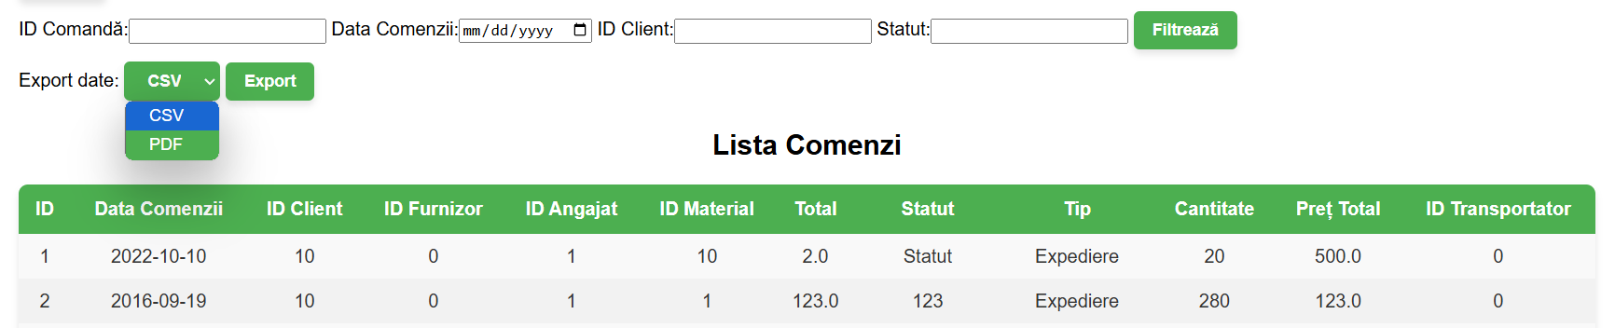
Fig.8.11. Reprezentarea campurilor de filtrare si a butonului
de Export pentru sectiunea Comenzi
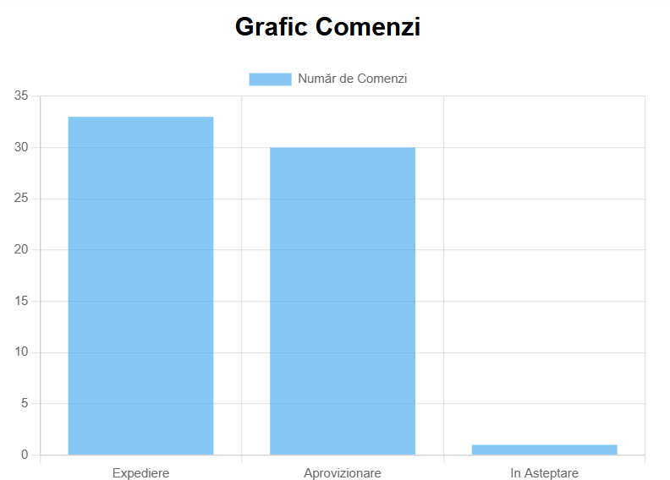
Fig.8.12. Reprezentare grafica a comenzilor pentru
Aprovizionare si Expediere

Fig.8.13. Reprezentarea campului cautare pentru Comenzi

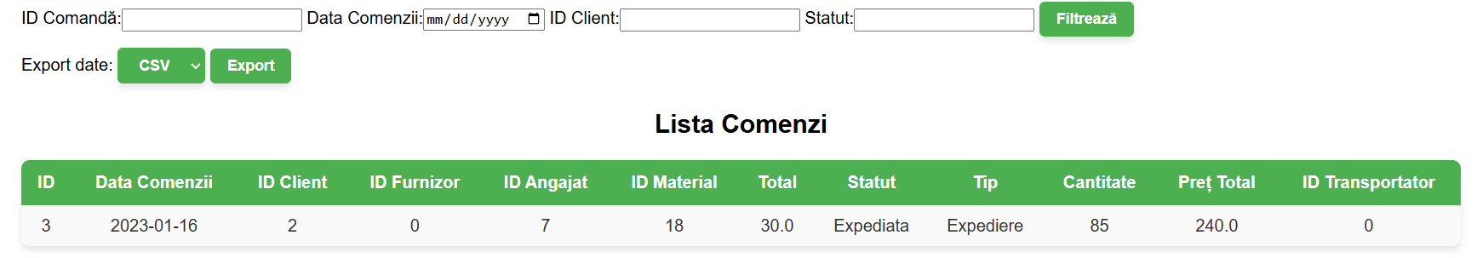
Fig.8.14. Reprezentare rezultate cautare Comenzi

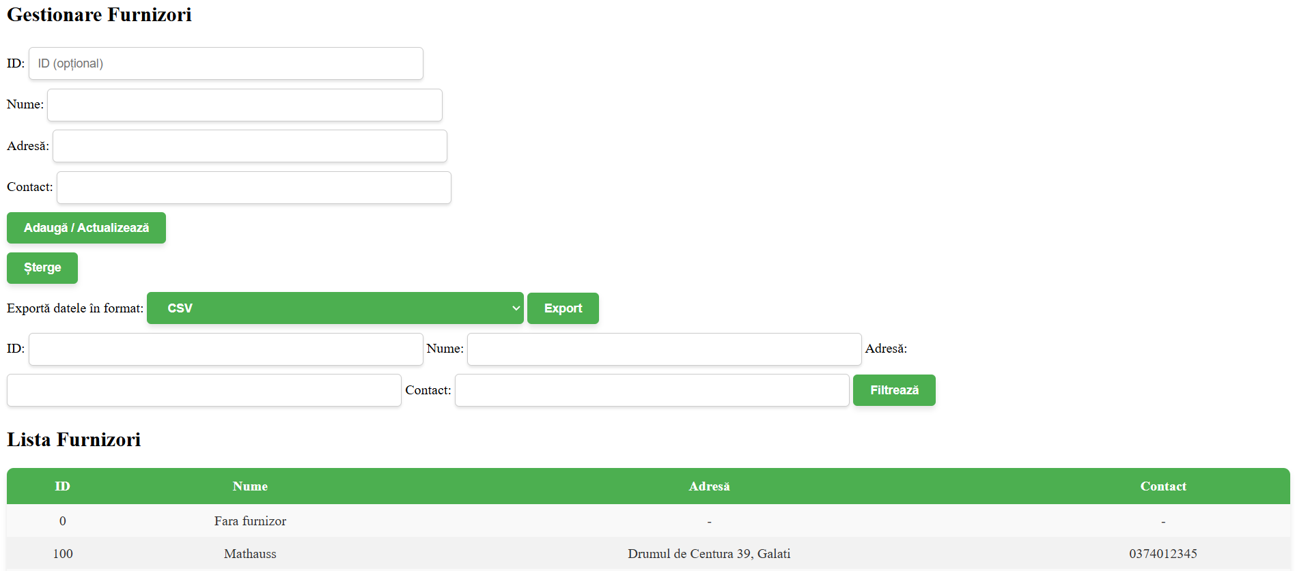
Fig.8.15. Reprezentarea sectiunii Furnizori
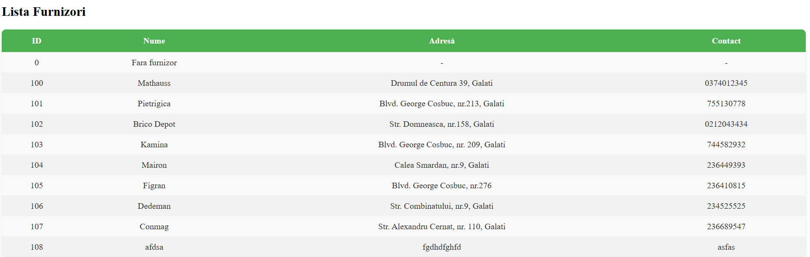
Fig.8.16. Reprezentare inregistrarilor pentru sectiunea Furnizori
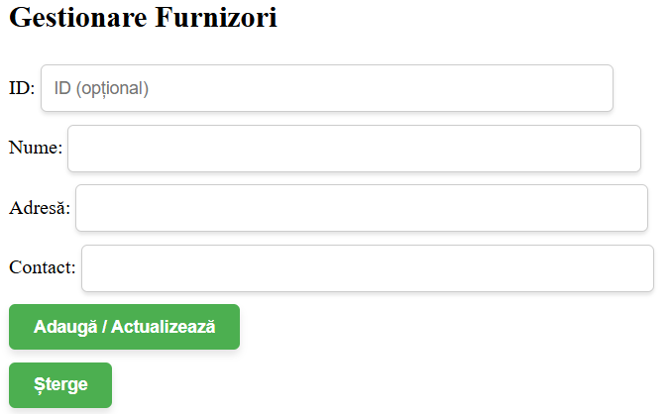
Fig.8.17. Reprezentarea butoanelor de control pentru Furnizor

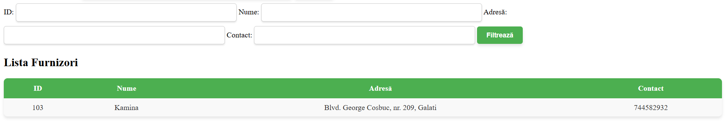
Fig.8.18. Reprezentarea rezultatelor cautarii pentru Furnizori
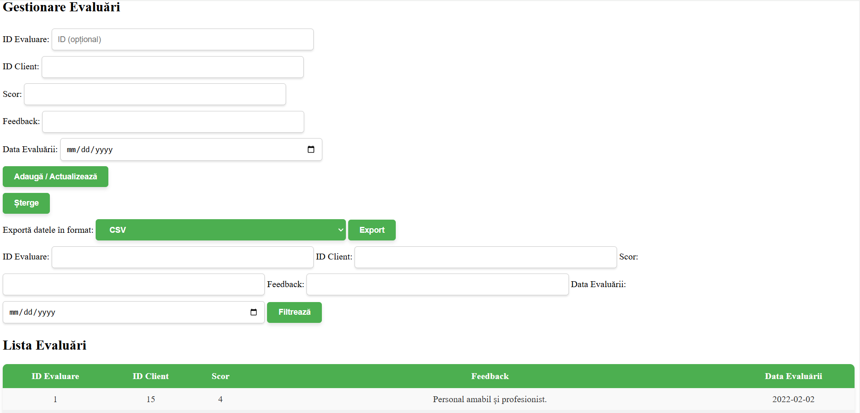
Fig.8.19. Reprezentarea selectarii sectiunii Evaluari

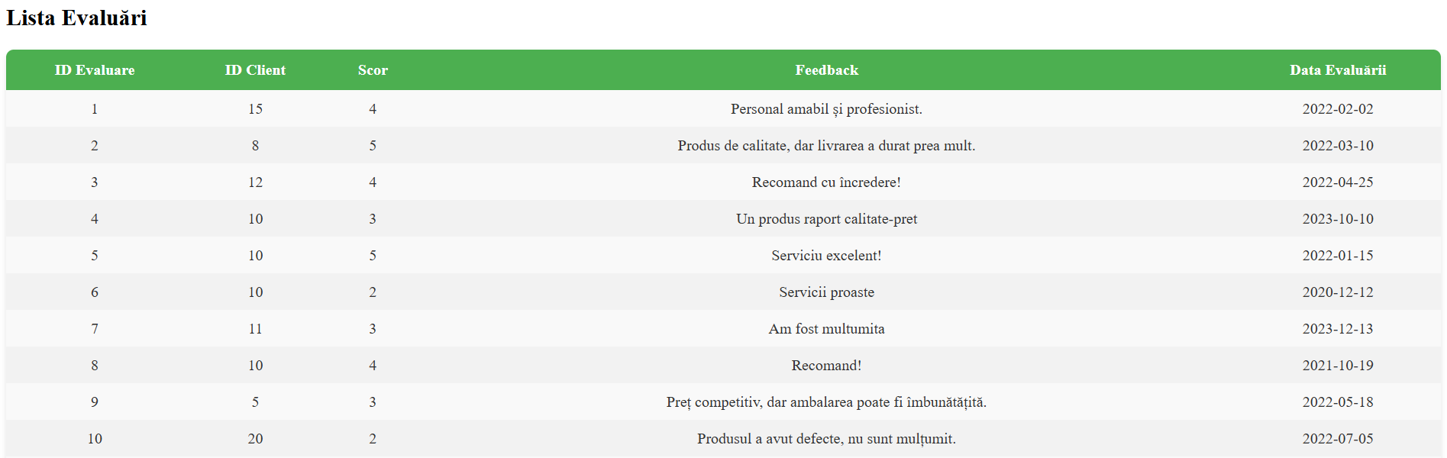
Fig.8.20. Reprezentare inregistrarilor pentru din sectiunea Evaluari

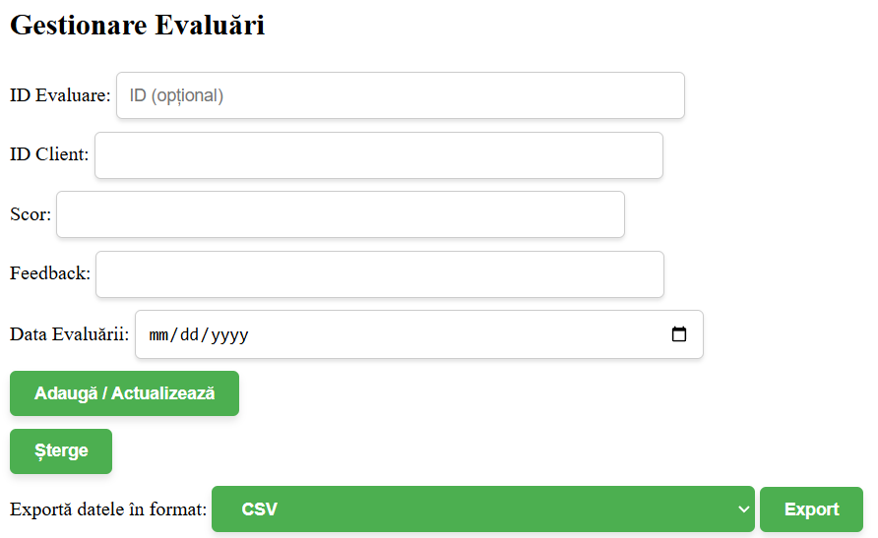
Fig.8.21. Reprezentare butoanelor de control pentru sectiunea Evaluari

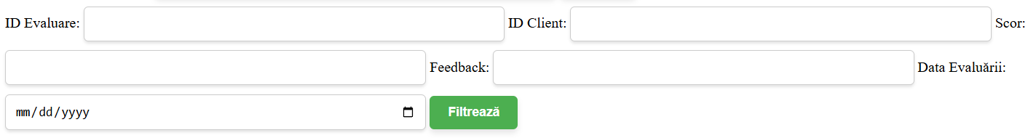
Fig.8.22. Reprezentare campurilor de cautare pentru Evaluari

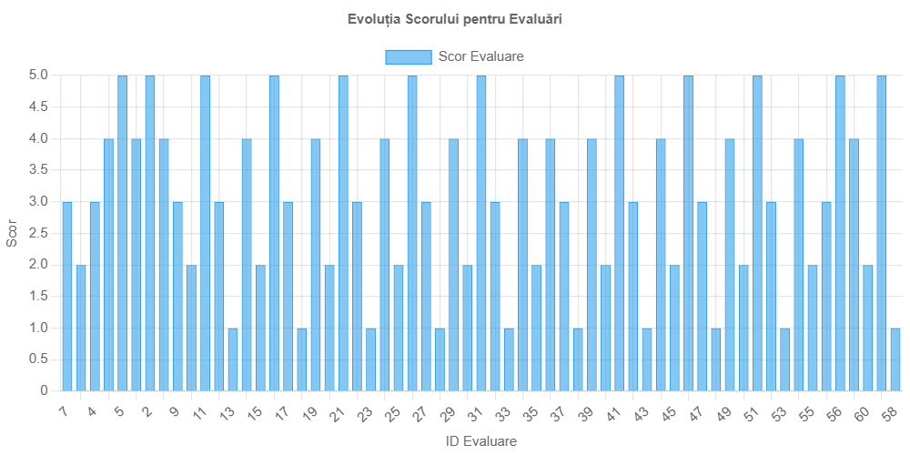
Fig.8.23. Reprezentare a evolutiei Scorurilor in timp

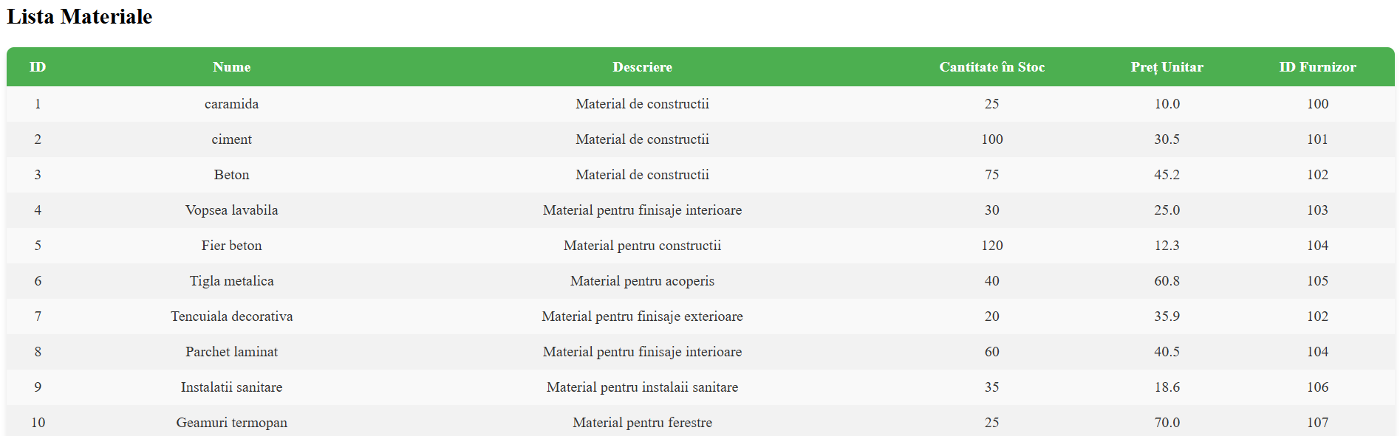
Fig.8.24. Reprezentarea sectiunii de Materiale
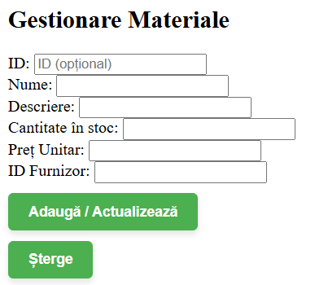
Fig.8.25. Reprezentarea butoanelor de control pentru sectiunea Materiale
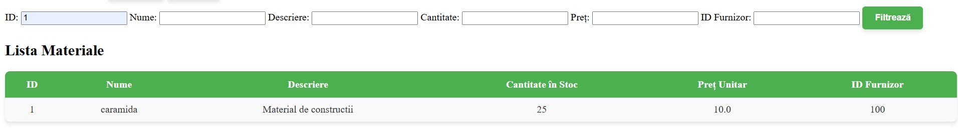
Fig.8.26. Reprezentarea campurilor de cautare si tipul de Materiale
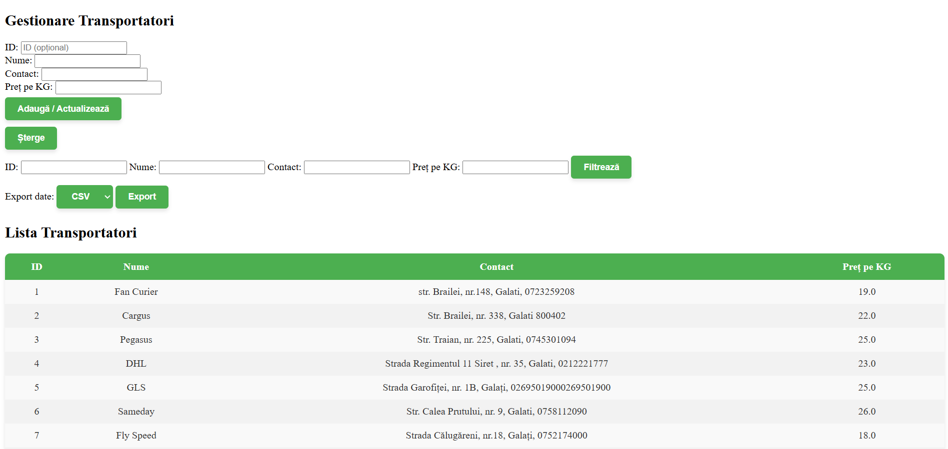
Fig.8.27. Reprezentarea sectiunii Transportatori
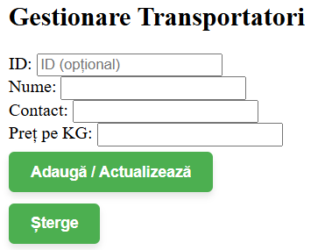
Fig.8.28. Reprezentarea butoanelor pentru sectiunea Transportatori
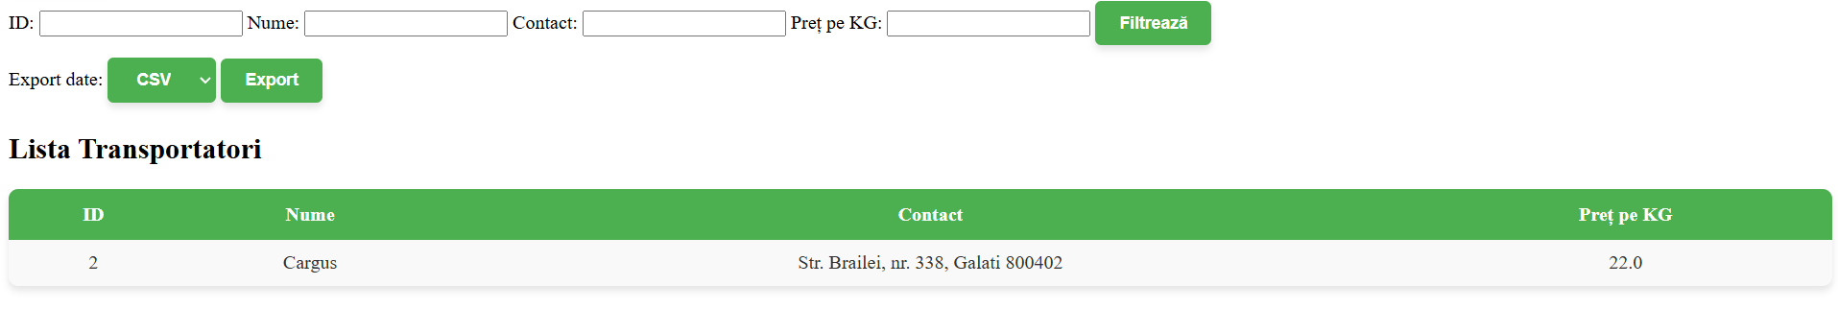
Fig.8.29. Reprezentarea filtrelor si a rezultatelor pentru Transportatori

